Figma

- Introduccion :
- https://www.youtube.com/watch?v=pS77UPHEWrA&list=PLQgVtkPk0Kahgg2RChS8SnioAtGmrGLj5&index=2

- Ventajas de uso de figma :
- creacion de componentes (reutilizacion)
- creacion de prototipos (conexiones y puntos de acceso para simular uso)
- codificacion : genera codigos SVG , CSS ,iOS y Android

- Comprendiendo la Interfaz :
- https://www.youtube.com/watch?v=lhhZBk19hKk&list=PLQgVtkPk0Kahgg2RChS8SnioAtGmrGLj5&index=2

- Creacion de figuras y posicionamiento .
- Efectos en figuras y colores (bordes , dimensiones , colores ).
- Proporciones
- Layer ?
- Fill : color del objeto
- Stroke : bordes del objeto .
- Effects : sombreado , etc

- Creacion de una primera interfaz movil :
- https://www.youtube.com/watch?v=yB1qByur5eM&list=PLQgVtkPk0Kahgg2RChS8SnioAtGmrGLj5&index=4

- Creacion de un Frame (contenedor de interfaz) : A + arrastrar . Luego podemos setear el dispositivo destino de la app para customizar el frame .

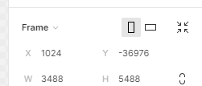

- Creacion de un header en la frame y elementos de alineacion .
- Creacion de tarjetas .
- Replicacion de elementos : Alt + arrastrar

- Trabajando con textos :

- https://www.youtube.com/watch?v=yB1qByur5eM&list=PLQgVtkPk0Kahgg2RChS8SnioAtGmrGLj5&index=4

- Ingresar texto : T + cursor .
- Se puede setear posicion , alineacion , separacion entre caracteres , fuente , etc .

- Agrupar elementos : - Seleccionamos los elementos a agrupar con Shift .
- Presionamos Ctrl + G .

- Trabajando con Auto Layout :

- https://www.youtube.com/watch?v=eTo1EWWzVao&list=PLQgVtkPk0Kahgg2RChS8SnioAtGmrGLj5&index=5

- Seleccionando varios elementos y presionando Shift + A generamos un Frame con dichos elementos .

- Creacion de Componentes :

- https://www.youtube.com/watch?v=GvTGe09_0tw&list=PLQgVtkPk0Kahgg2RChS8SnioAtGmrGLj5&index=6
- muy facil mediante el icono superior , se modifican propiedades en la clase madre y eso se traslada a les hijes .Hemos creado un Componente Maestro .

- Creacion de prototipos :

- https://www.youtube.com/watch?v=DXxZZralZqw&list=PLQgVtkPk0Kahgg2RChS8SnioAtGmrGLj5&index=7

- interconectamos nodos entre elementos de las vistas y configuramos acciones

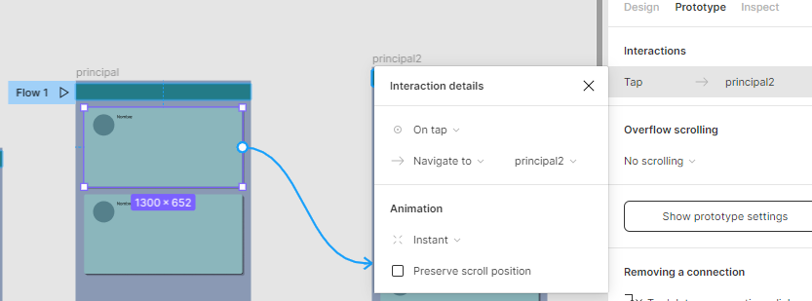
- Existen muchos tipos de interaccion entre estos cuadraditos .
- Se pude acceder a una animacion del prototipo mediante el play y compartirlo .

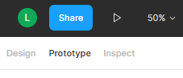

- Inspeccion de codigo y medidas :

- https://www.youtube.com/watch?v=u-ifAsRBKus&list=PLQgVtkPk0Kahgg2RChS8SnioAtGmrGLj5&index=8
- mas que nada aporta codigo de CSS , lo cual es un monton !!!
- Hay que resolver como exportar el codigo css unificado !

- Creacion de botones :
- https://www.youtube.com/watch?v=qWz1ulNDKlY&list=PLQgVtkPk0Kahgg2RChS8SnioAtGmrGLj5&index=10
- Orientado al comercio
- Principios de diseno de botones y componentes principales :
- https://material.io/components/buttons#anatomy

- Si creamos un Frame para el boton podemos ir cambiando el texto sin cambiar las propiedades de espaciamiento con la caja contenedora .

